CONSTRUCTION D’UNE SALLE POLYVALENTE SOCIOCULTURELLE ET D’UN CENTRE OMNISPORTS COUVERT A GANNAT

Notice Acoustique

ACOUSTIQUE INTERNE

Le choix de lames de bois plus ou moins espacées permet de gérer la diffusion sonore sur l’ensemble des fréquences liées aux activités sportives ou culturelles.

L’adaptabilité de ce système permet en outre d’être complémentaire avec d’autres systèmes acoustiques performants que nous proposerons, dans des fréquences plus ciblées, lorsque les types d’activités principales seront mieux définis.

Une sonorisation des salles sera donc possible.

Une simulation informatique 3D de l’acoustique interne sera réalisée sur les deux salles.

Exemples de simulation acoustique 3 D :
PLAFOND ABSORBANTPLACO GYPTONE QUATTRO 47 SP

PANNEAUX BOIS PERFORES (OBERFLEX ECOSSAIS)
PANNEAUX BOIS DIFFUSEURS (RPG waveform gaussian W)
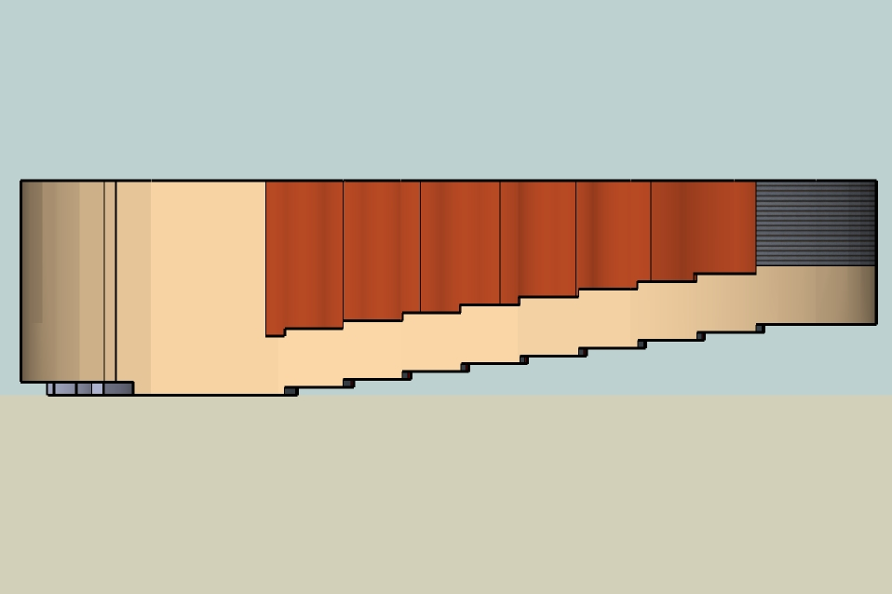

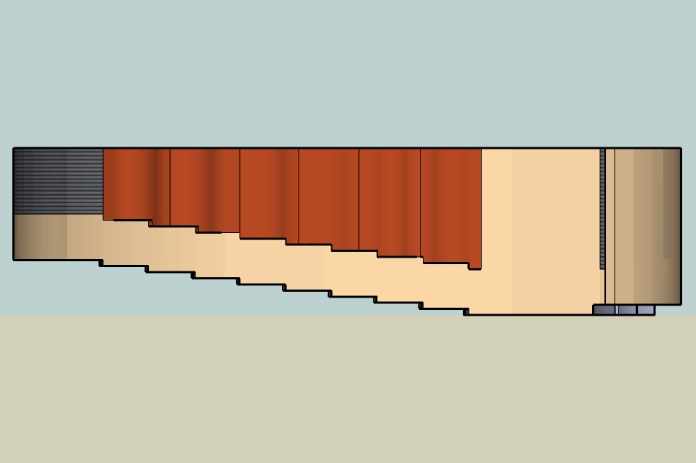
PANNEAUX BOIS DIFFUSEURS (RPG waveform gaussian W)
PANNEAUX BOIS PERFORES (OBERFLEX ECOSSAIS)

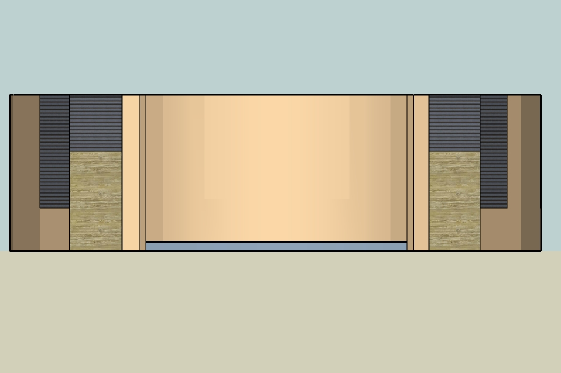
PANNEAUX BOIS PERFORES (OBERFLEX ECOSSAIS)

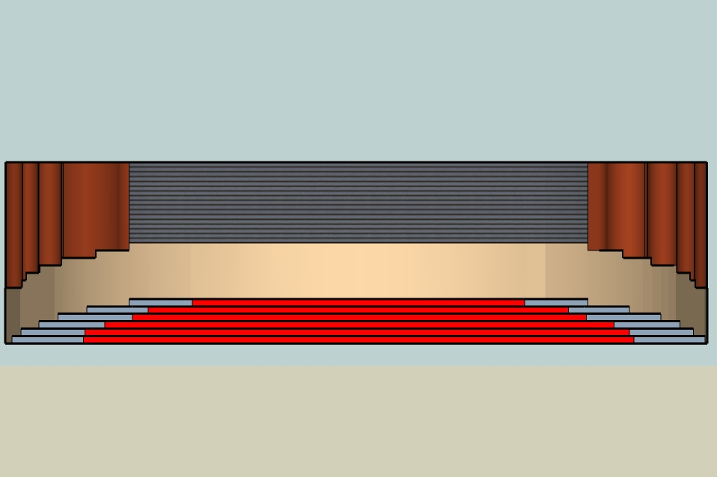
PANNEAUX BOIS PERFORES (OBERFLEX ECOSSAIS)
PANNEAUX BOIS DIFFUSEURS (RPG waveform gaussian W)

ISOLEMENT ACOUSTIQUE VIS-À-VIS DE L’EXTERIEUR

Le site est suffisamment isolé des zones habitées pour que les bâtiments n’aient pas besoin d’être particulièrement isolés vis-à-vis de l’extérieur (pour éviter les transmissions sonores de l’intérieur vers le voisinage). Une mesure de bruit résiduel (mission DIAG) devrait le confirmer.

Une simulation informatique 3 D de l’impact environnemental sera réalisée pour les deux salles vis-à-vis du voisinage.

Exemples de simulation acoustique 3 D :

Zone 1
Zone 2
Zone 3

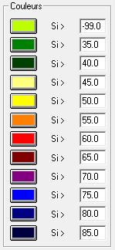
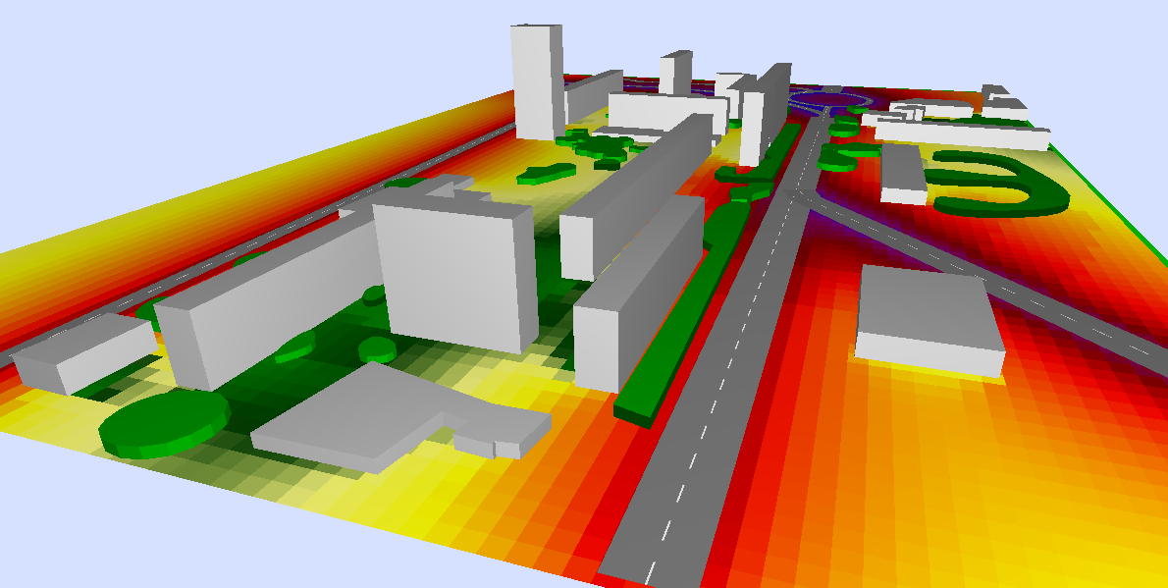

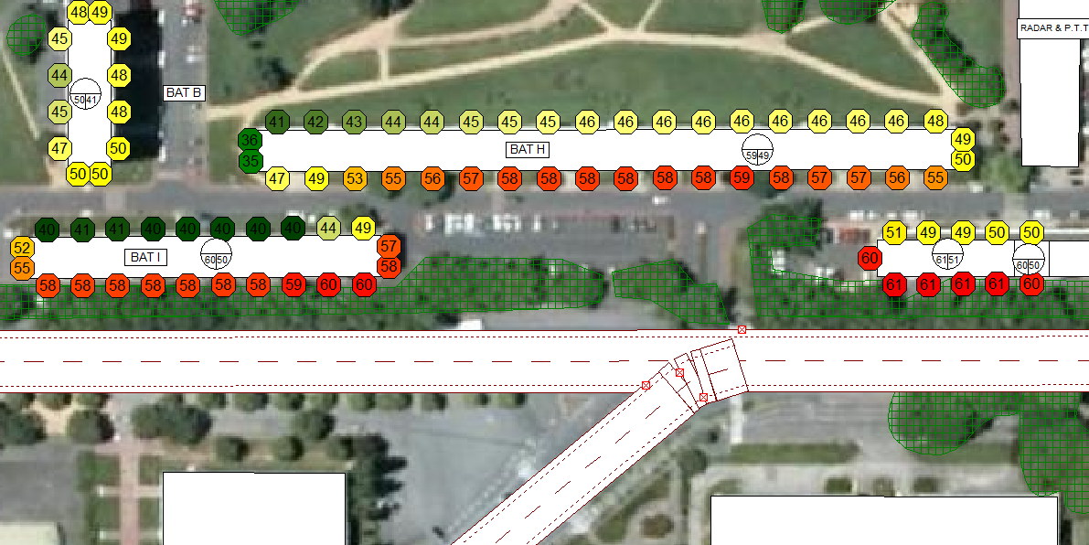

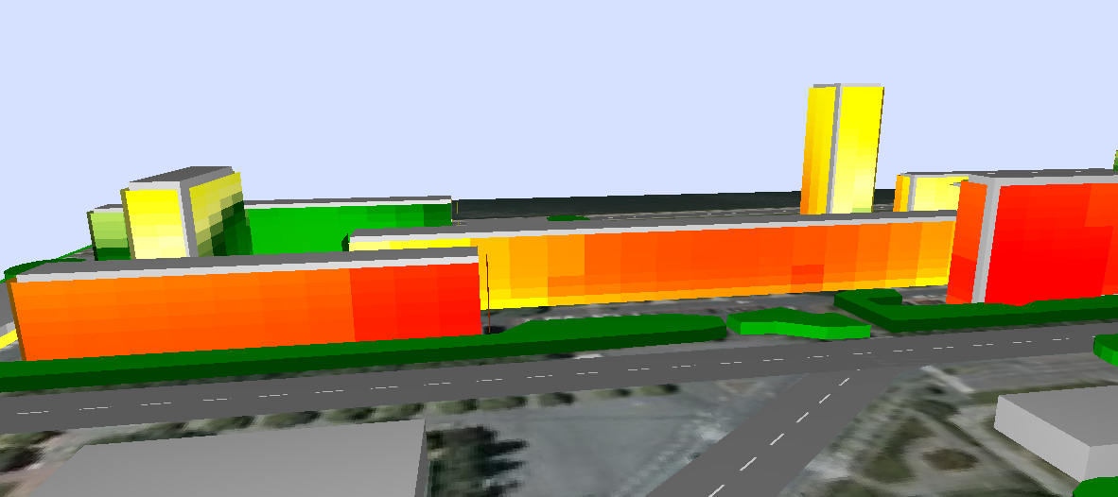

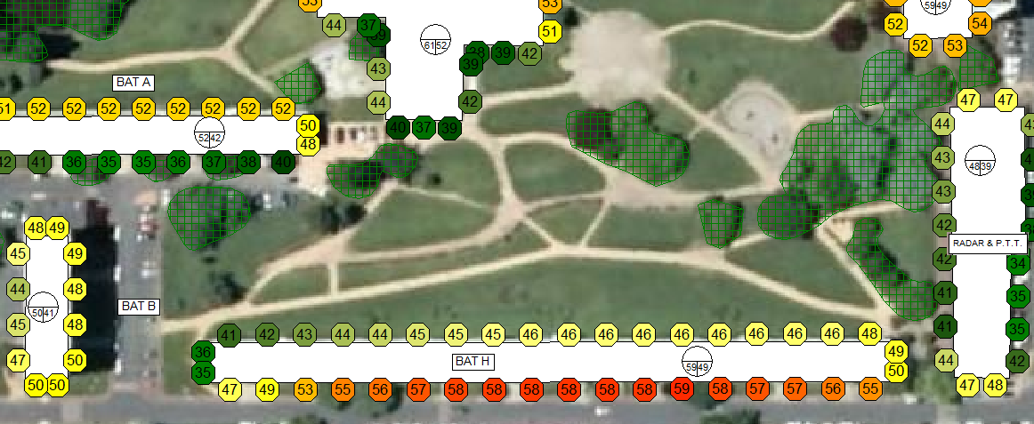

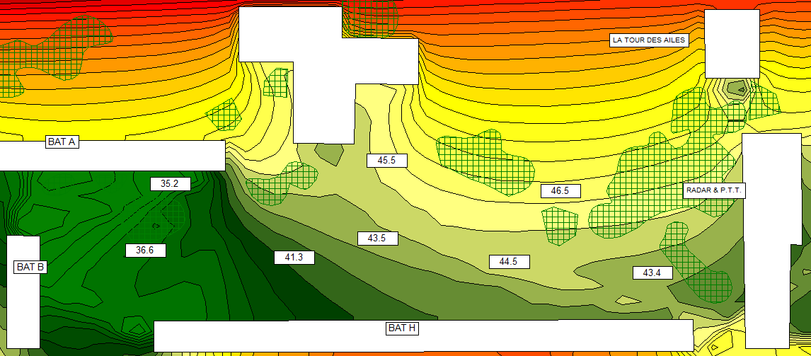

BRUITS D’EQUIPEMENTS, BRUITS D’IMPACTS

Les bruits particuliers feront l’objet d’un traitement à la source grâce au dimensionnement de pièges à sons et/ou de systèmes antivibratiles.

